Lektion 6 Biologisk rensning af vand

Arbejdsark - Næringsstofkredsløb

Nitrogens kredsløb
Hvad anvendes nitrogen til i organismen?

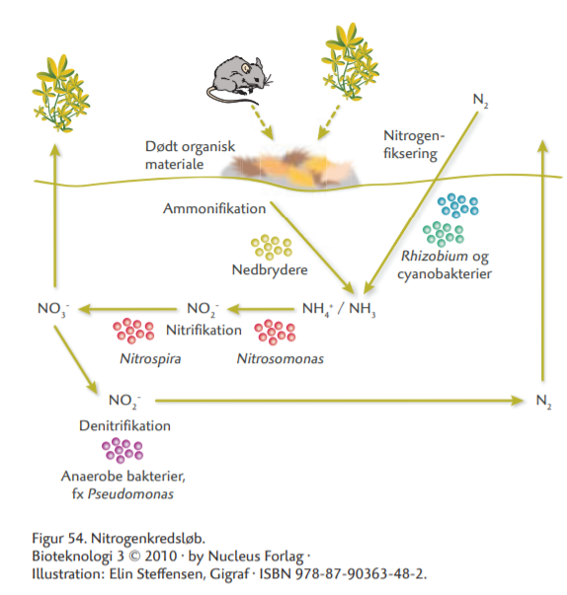
Nitrogenfiksering
Forklaring af proces:
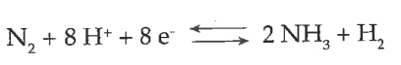
Eksempler på bakterier:
Ammonifikation:
Forklaring af proces:
Eksempler på bakterier:
Nitrifikation
Forklaring af proces:
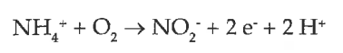
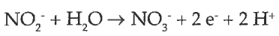
Eksempler på bakterier:
Denitrifikation:
Forklaring af proces:
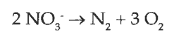
Eksempler på bakterier:
I rensningsanlægget anvendes desuden en metode kaldet anammox, som blev opdaget i naturen i 1990´erne. Find ud af hvad den proces går ud på:

Phosphors kredsløb
Hvad anvendes phosphor til i organismen?

Hvor får planterne deres phosphat fra?

Beskriv problematikken med phosphatophobning:

Repetition: Hvad foregik der i rensningsanlæggets bio P-tank?

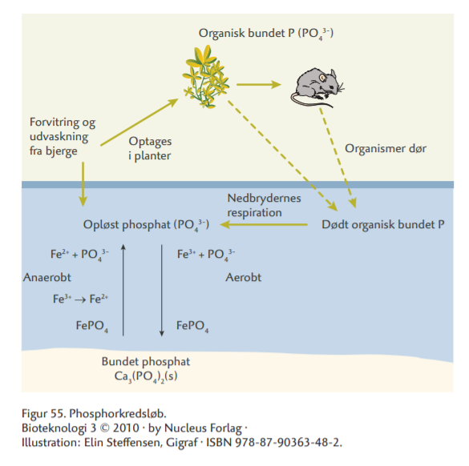

Figurer af nitrogen og phosphors kredsløb er fra Bidstrup og Bugge. Bioteknologi 3. Nucleus.2010: https://www.nucleus.dk/files/docs/Bioteknologibogen.dk/tema5.pdf

